Своя игра «Знатоки географии»

Цель:
1.Формирование устойчивого познавательного интереса к предмету география.
2.Формирование умения применять полученные на уроках знания в нестандартной ситуации.
3.Развитие личностных качеств учащихся: упорство в достижении цели, быстроты реакции, ответственности, сообразительности.
Задачи:
Образовательные.
Систематизировать знания, полученные на уроках географии.
ативизировать познавательную активность.
Воспитательные.
Воспитывать чувства любви к родному городу, гордость за него.
Формирование познавательных способностей, интереса к окружающему миру.
Способствовать сплочению коллектива.
Коррекционно-развивающие.
Развивать умение анализировать, сопоставлять, сравнивать.
Развивать логическое, абстрактное мышление, умение быстро ориентироваться в обстановке, находить правильные ответы.
Участники: обучающиеся 7 а класс.

Ход игры

I Оргмомент
Ведущий. Сегодня в рамках предметной недели мы проводим интерактивную интеллектуальную игру «Знатоки географии» .

1.ФОРМИРОВАНИЕ КОМАНД
Формируются 2 команды из числа присутствующих обучающихся. Команды занимают места за общими столами.
Выбирают капитанов.

2. Объяснение правил
Ведущий. В игре победит команда, которая наберёт большее баллов.
Перед вами игровое поле. На нём 5 категорий вопросов:
1. Самые-самые
2. Что это? Где это?
3. ГеоЛогика
4. Водоёмы
5. Почемучка
Напротив каждой категории вы видите квадратики с цифрами. За каждым квадратиком скрывается вопрос, а цифры показывают, сколько за этот вопрос можно заработать баллов.
Команды делают ход по очереди. Сначала отвечает та команда, которой выпал вопрос. Если команда не даёт правильный ответ, то может ответить другая команда, но получит за это только 5 баллов.
Среди вопросов есть коварные. Если вы увидите надпись «ПАПАЛИ ВСЕ», то на такой вопрос будут отвечать 2 команды и правила оценивания будут изменены.

II. Основная часть (Викторина)
Команды выбирают вопросы в произвольной порядке. Все вопросы представлены в презентации.

Категория «Самые-самые»

Кол-во баллов | Вопрос | Ответ
10 | Самая большая страна в мире? | Россия
20 | Самые протяжённые горы в России? | Уральские
30 | Самое глубокое озеро в России и в мире? | Байкал
40 | «Все попали» Динамическая пауза
50 | Самые высокие горы в России? | Кавказские

Категория «Что это? Где это?»

Кол-во баллов | Вопрос | Ответ
10 | 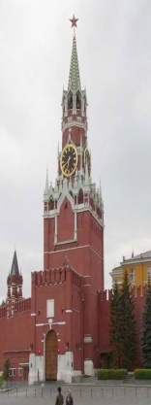 | Московский  Кремль
20 | 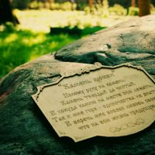 | Камень любви, при прикосновении, исполняет желания, расположенный в летнем саду г. Родники.
30 | 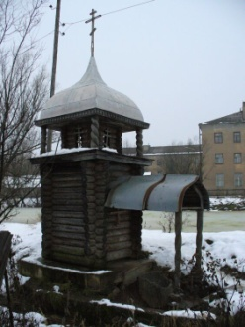 | Часовня Параскевы Пятницы. г. Родники
40 | 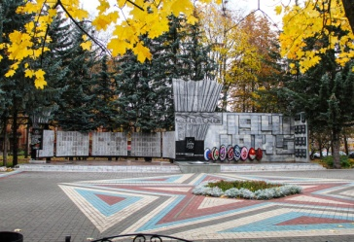 | Парк Победы  с обелиском павших в годы Великой Отечественной войны 1941-1945 гг.  г. Родники
50 | 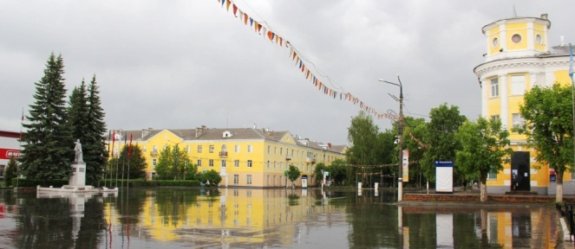 | Площадь Ленина г. Родники

Категория «ГеоЛогика»

Кол-во баллов | Вопрос | Ответ
10 | Она бывает у холма, у горы и у ботинка? | Подошва
20 | Что лишнее?  восток  юг  полюс  запад  север | Полюс
30 | «ВСЕ ПОПАЛИ»  Раздели слова на группы по смыслу:  возвышенность, жерло, плоскогорье, приток, магма, исток, низменность, русло, кратер, устье, лава. | «Части реки»  «Части вулкана»  «Виды равнин»
40 | Составь цепочку из слов: материк, область, город, страна. | Город-область-страна-материк
50 | «ВСЕ ПОПАЛИ»  Загадка от бабушки  1. Сколько туристов живет в этом лагере?  2. Когда они сюда приехали: сегодня или несколько дней назад?  3. На чем они сюда приехали?  4. Далеко ли от лагеря до ближайшего селения?  5. Откуда дует ветер: с севера или юга?  6. Какое сейчас время дня?  7. Куда ушел Шура?  8. Какое время года, назовите месяц?  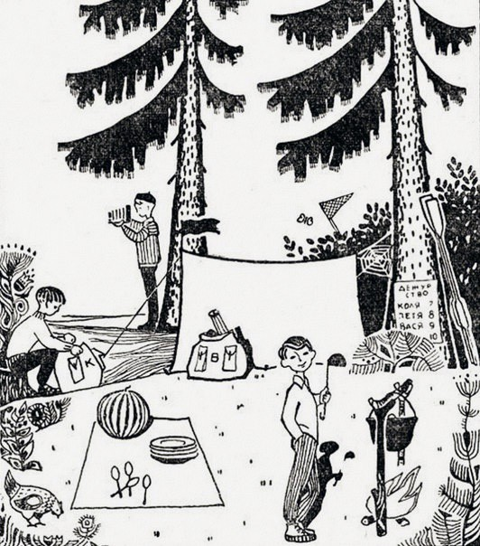 | 1. 4  2. Несколько дней назад (паутина)  3. На лодке  4. Нет (курица)  5. С юга (флажок на палатке, ветки сосен лучше развиты с южной стороны)  6. Утро (тень падает на запад)  7. Ловит бабочек.  8. Август (арбуз)

Категория «Водоёмы»

Кол-во баллов | Вопрос | Ответ
10 | Состоит он из морей.  Ну, давай ответь скорей.  Это не воды стакан,  А огромный… | Океан
20 | Стоит корыто  Полно воды налито. | Озеро
30 | Не море, не земля –  Корабли не плавают,  И ходить нельзя | Болото
40 | Кругом вода, а с питьем беда | Море
50 | Зимой скрываюсь,  Весной появляюсь,  Летом веселюсь,  Осенью спать ложусь. | Речка

Категория «Почемучка»

Кол-во баллов | Вопрос | Ответ
10 | Почему идёт дождь? | Вспоминаем «Круговорот воды»
20 | Почему овраг перестал расти? | Склоны и вершина заросли
30 | Почему до линии горизонта нельзя дойти? | Это воображаемая линия
40 | Почему появился родник? | Схема образования родника
50 | Почему меняются день и ночь? | Земля вращается вокруг своей оси

III. Подведение итогов игры

1. Подсчёт набранных баллов.
2. Определение лучших игроков команд и команды-победительницы.
Рефлексия:
Нарисуйте свое настроение после игры в виде смайликов по предложенным вариантам. (при наличии времени)

Спасибо за работу!

